Številka: 1100-35/2023/11
Datum: 25. 4. 2023

Zadeva: Obvestilo o neuspelem javnem natečaju

V zvezi z javnim natečajem, št. 1100-35/2023, za zasedbo uradniškega delovnega mesta »kriminalistični inšpektor - pripravnik« (šifra DM 74022) v Generalni policijski upravi, Nacionalnem forenzičnem laboratoriju, Oddelku za fizikalne preiskave, ki je bil objavljen na spletnem mestu državne uprave GOV.SI in Zavodu RS za zaposlovanje, vas obveščamo, da ni bil izbran nihče izmed prijavljenih kandidatov.

Kandidati imajo pravico do vpogleda v gradiva izbirnega postopka. Zaprosilo za posredovanje informacij o izbirnem postopku lahko posredujete na e-naslov gp.mnz@gov.si.

Mag. Senad Jušić
v. d. generalnega direktorja policije
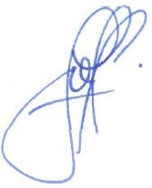
višji policijski svetnik

